Анонс проекта:

Федеральный бесплатный познавательный музыкальный мультсериал о детской безопасности «Осторожно, Попадашкин!»

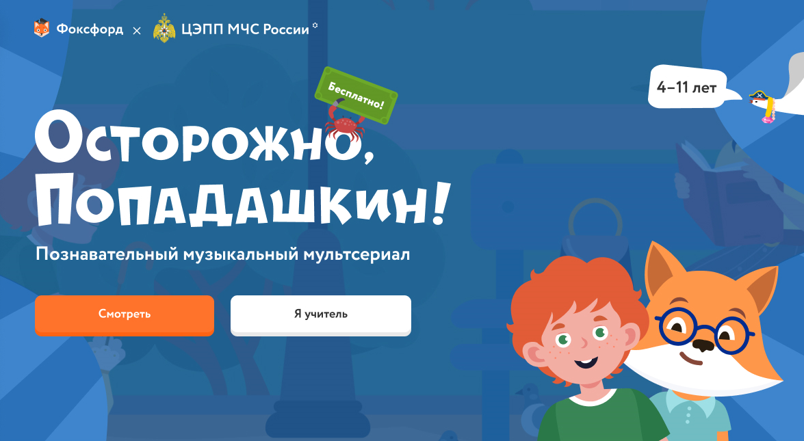

«Осторожно, Попадашкин!» - бесплатный познавательный музыкальный мультсериал о детской безопасности онлайн-школы «Фоксфорд» при экспертном содействии ЦЭПП МЧС России. Проект призван помочь детям дошкольного и младшего школьного возраста (4-11 лет) запомнить базовые правила безопасности в окружающем мире.

Мультсериал о детской безопасности состоит из пяти обучающих мультиков, где герои поют, шутят и находят выход из самых каверзных ситуаций. Как и любой ребёнок, главный герой сериала Иван Попадашкин — первооткрыватель и экспериментатор! Он каждый день находит новые увлечения: от кулинарии до поиска сокровищ. На примере Вани и с помощью советов мистера Фокса, мы покажем малышу, как готовить, гулять и радовать маму по правилам МЧС: без вреда для здоровья и имущества. Каждая серия музыкального мультсериала длится не более трёх минут, поэтому даже самый маленький зритель не устанет и досмотрит её до конца. Шуточный формат повествования позволит вовлечь ребёнка, не вызвав у него чувства тревоги. После каждого мультфильма детей ждёт маленький тест на закрепление полученных знаний, состоящий из трёх вопросов по главным событиям эпизода. Посмотрев первую серию, зрители получат неделю бесплатных занятий на любом курсе онлайн-школы «Фоксфорд».
«Осторожно, Попадашкин!» проводится с 12 октября по 31 декабря 2021 года в сети Интернет для регистрации и участия в нём по адресу - https://foxford.ru/I/fVFj
Проект разработан в соответствии с задачами национального проекта «Образование» и Концепции преподавания учебного предмета «Основы безопасности жизнедеятельности» в образовательных организациях Российской Федерации.
Об Организаторе:
Онлайн-школа «Фоксфорд» (резидент ИТ-кластера Технопарка «Сколково», входит в «Нетология-групп», холдинг Talent Tech, ИГ «Севергрупп») регулярно реализует федеральные социальные проекты, участвует в реализации национальных проектов Российской Федерации «Образование», «Наука», «Цифровая экономика». Онлайн-школа «Фоксфорд» является рекомендуемым онлайн-ресурсом для дистанционного обучения школьников, учителей и развивается как эффективная цифровая образовательная среда.
«Фоксфорд» — онлайн-школа для учеников 1−11 классов, учителей и родителей. На онлайн-курсах и индивидуальных занятиях с репетитором школьники готовятся к ЕГЭ, ОГЭ, олимпиадам, изучают школьные предметы. Занятия ведут преподаватели МГУ, МФТИ, ВШЭ и других ведущих вузов страны. Для учителей проводятся курсы повышения квалификации и профпереподготовки, а для родителей — открытые занятия о воспитании и развитии детей.

117105, Москва, Варшавское шоссе, д.1, стр.6, ask@foxford.ru, 8 800 302-04-12, https://foxford.ru/

